Картинки с изображениями животных и карточки с информацией, содержащей ключевые характеристики животных
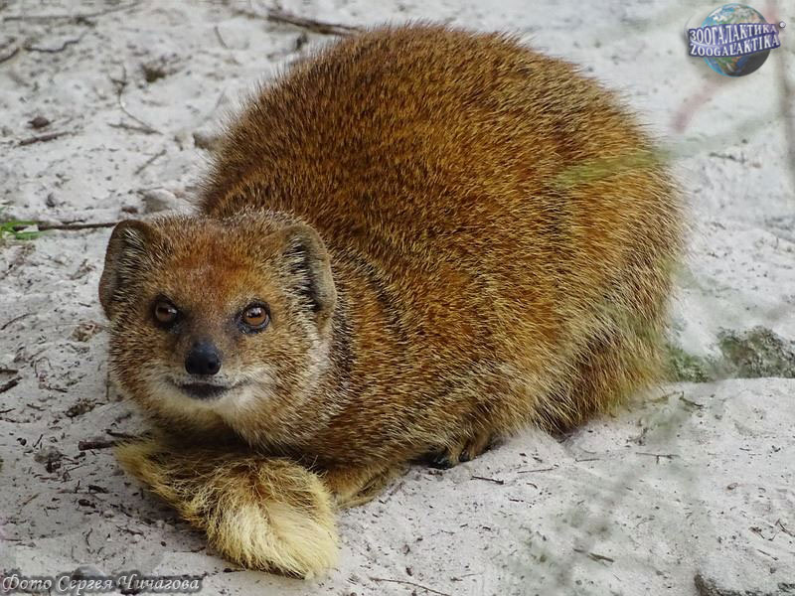 | Своим названием этот зверек обязан желто-рыжей окраске. Короткие и округленные уши и пушистый хвост усиливают сходство зверька с лисой, но вот размеры у него гораздо более скромные: длина тела — 27–38 см, вес — от 440 до 800 г. Лисицевидные мангусты в основном ведут дневной образ жизни, тратя большую часть времени на поиск пищи, хотя изредка бывают активны в ночное время. Они любят отдохнуть или позагорать за пределами своих нор, прежде чем отправиться на поиск пищи
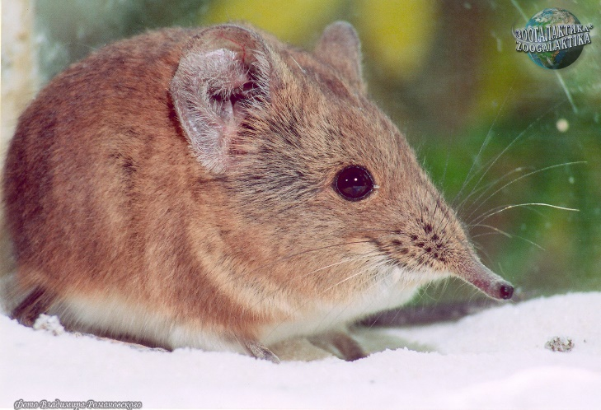 | Короткоухий слоновый прыгунчик — крохотный забавный зверек, длина тела которого — около 10 см, а масса —  30–50 г. У него относительно большая голова с вытянутым наподобие хоботка носом и округлыми ушами, длинный хвост. Питаются эти зверьки в основном насекомыми, предпочитая муравьев и термитов, едят побеги, корешки и ягоды. Короткоухие прыгунчики ведут преимущественно дневной образ жизни и проявляют активность даже в жаркие часы дня. Более того — в это время зверьки обожают принимать пылевые ванны или греться на солнце
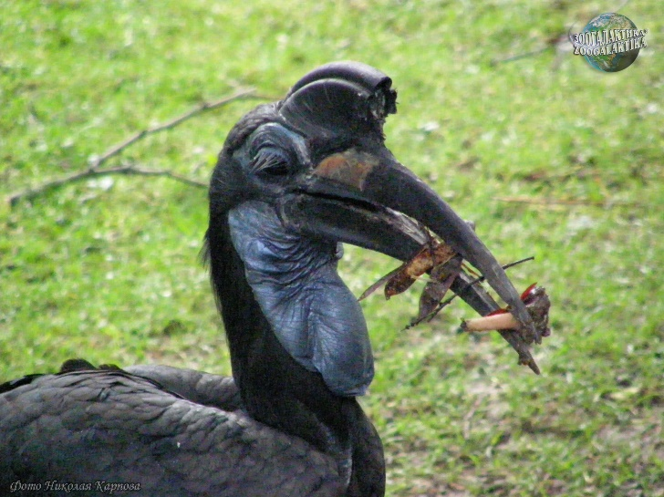 | Абиссинский рогатый ворон ведет не древесный, как все другие птицы-носороги, а наземный образ жизни, хорошо ходит и бегает. У взрослого самца есть участок голой синей кожи вокруг глаз и участок голой кожи красного цвета на шее и горле, за исключением синей верхней части горла. Самка похожа, но меньше: вся голая кожа полностью темно-синяя. Клюв длинный, черного цвета. Общая длина тела — 110 см, масса — до 4 кг. Питается абиссинский рогатый ворон самой разнообразной пищей. В желудке у него находили ящериц, змей, птиц и их яйца, лягушек, семена, фрукты, жуков и муравьев, а иногда и копыта антилоп
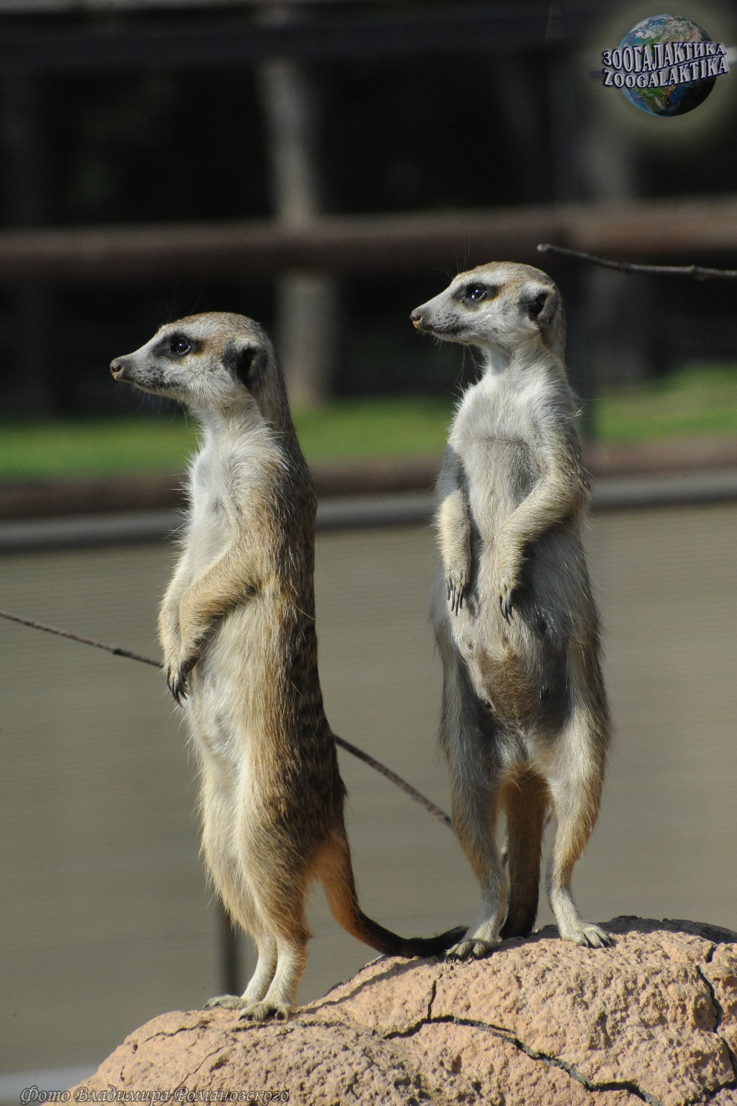 | Удивительно забавные изящные зверьки массой не более 1 кг. Длина их тела (около 30 см) практически равна длине мускулистого хвоста, помогающего сурикатам поддерживать равновесие. Сурикаты всеядны. Во время поисков пищи они постоянно находятся в движении: переворачивают камни, заглядывают под коряги, забираются на деревья и скалы, разыскивая скорпионов, жуков, кузнечиков, личинок насекомых, мелких грызунов, птичьи яйца, птенцов, ящериц и даже змей. В пустыне сурикаты умудряются обходиться без воды: их организм извлекает влагу из жирных насекомых, сочных плодов и луковиц. Окрас шерсти — оранжево-коричневый
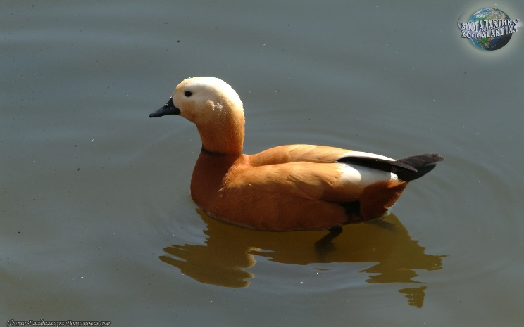 | Из-за характерной ярко-рыжей окраски оперения огарь — одна из наиболее узнаваемых уток. Крылья белые с черными маховыми перьями. Длина — 61–67 см, размах крыльев —  121–145 см, масса — 1000–1600 г. Пары не распадаются в течение многих лет, в заботе о потомстве принимают участие оба партнера
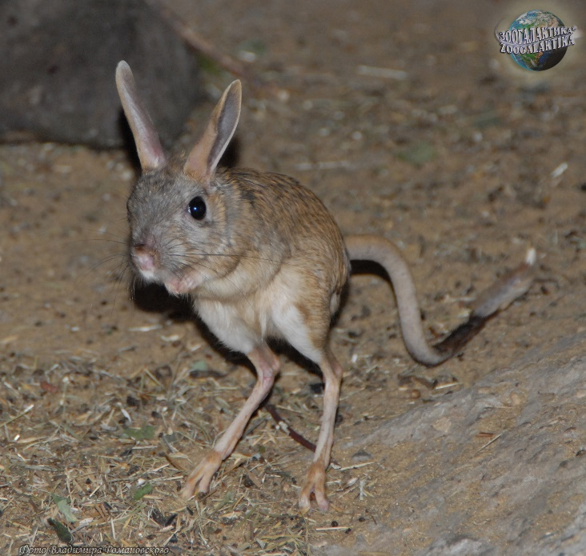 | У него сравнительно короткое тело длиной от 19 до 26 см; масса тела — более 300 г. Голова у большого тушканчика сравнительно короткая и широкая, мордочка слегка вытянутая, заканчивается пятачком. Уши у этого зверька сравнительно короткие, а вот ступни необычайно длинные и достигают 45 % длины тела. Выглядит как серая мышь с длинными ушами. Большой тушканчик — это одиночное животное, которое предпочитает вести ночной образ жизни. Днем зверьки сидят в укрытии и покидают норку очень редко. Животное может развивать скорость до 50 км/ч и сохранять такой темп при беге на расстоянии до 2 км. Также взрослая особь прыгает в длину до 3 м, что превышает размеры тела в 10 раз
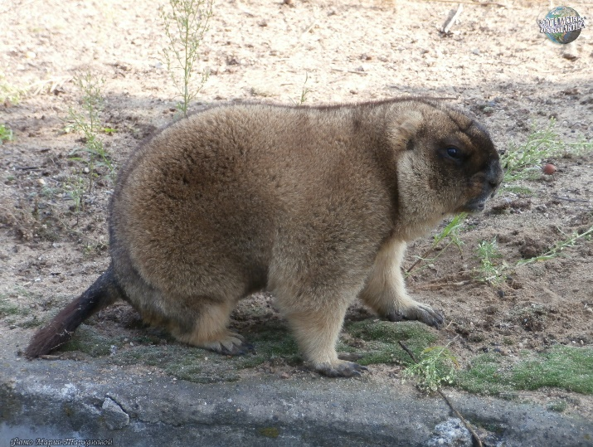 | Байбак является одним из самых крупных представителей семейства беличьих: длина его тела составляет  50–70 см, масса самцов достигает 10 кг. Тело у байбака толстое, на коротких сильных лапах, вооруженных крупными когтями, а голова большая, уплощенная, сидящая на короткой шее. От других сурков байбака легко отличить по короткому хвосту и однотонной песчано-желтой окраске
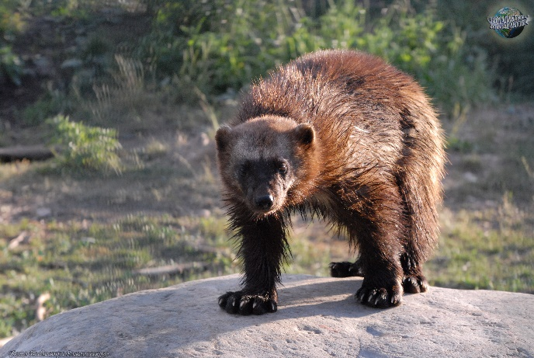 | Крупный зверь (длина тела —  76–90 см, масса — от 9 до 18 кг), совсем не похожий на других представителей семейства, отличающихся гибкостью и изяществом. Внешне росомаха скорее напоминает медведя или барсука: тело у нее приземистое, неуклюжее; ноги короткие, голова большая, с удлиненной мордой, хвост недлинный, но очень пушистый. Благодаря мощным лапам, длинным когтям и хвосту, играющему роль балансира, росомаха легко лазает по деревьям
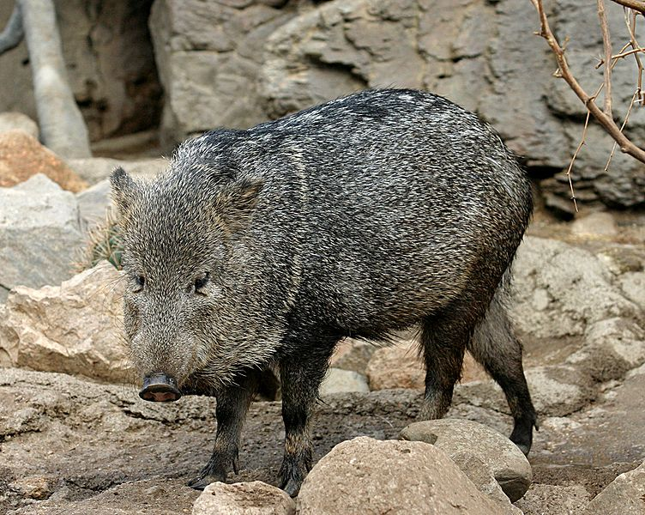 | Длина тела — 80–100 см. Масса —  15–25 кг. Ошейниковых пекари довольно часто путают со свиньями  из-за внешнего сходства. Шерсть сероватого цвета практически по всему телу, за исключением щек, где она имеет желтоватый окрас
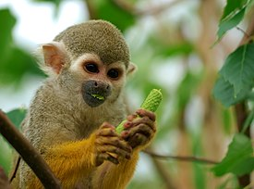 | Длина тела беличьего саймири достигает 25–36 см. Масса тела — до 1,1 кг. Волосяной покров короткий, кожа в области передней части морды, губы и участок у ноздрей практически без волос, черного цвета. Живут особи в среднем 6–8 лет, в неволе — до 9 лет и больше

Карточки для составления сводной таблицы
Желтый, или лисицевидный мангуст

Абиссинский рогатый ворон

Сурикаты

О́гарь
Масса
Длина
800 г
38 см
4 кг

110 см
1 кг
30 см
1600 г
67 см
Анкета для осуществления обратной связи
1. Как Вы оцениваете общую организацию тренинга?
Отлично;
хорошо;
удовлетворительно;
неудовлетворительно.
2. Насколько полезной была представленная информация об универсальных учебных действиях?
Очень полезной;
полезной;
недостаточно полезной;
затрудняюсь ответить.
3. Как Вы оцениваете эффективность игры «УУД-экспресс»?
Очень эффективная;
эффективная;
неэффективная.
4. Как Вы оцениваете эффективность задания «Определи название животного по характеристикам»?
Очень эффективная;
эффективная;
неэффективная.
5. Какие аспекты были наиболее полезными для Вас?
Практические упражнения;
теоретическая часть;
игровые приемы;
примеры и кейсы.
6. Какие аспекты можно улучшить?
(Оставьте свой ответ) ____________________________________________
7. Что нового Вы узнали и как планируете применять полученные знания в своей работе?
(Оставьте свой ответ) ____________________________________________
8. Как Вы оцениваете уровень взаимодействия и вовлеченности во время проведения тренинга?
Высокий;
средний;
низкий.
9. Ваши пожелания и рекомендации для будущих тренингов.
(Оставьте свой ответ) ____________________________________________

Кейсы для работы в группе
Кейс №1. Формирование УУД на уроках математики.
Фрагмент урока
Тема: «Сложение и вычитание в пределах 100».
Этап актуализации знаний
Учитель. Ребята, сегодня мы с вами продолжим учиться выполнять сложение и вычитание чисел в пределах 100.
Учитель предлагает решить несколько простых примеров устно.
45 + 23 = …
78 – 36 =
Учитель. Как вы решили эти примеры? Почему вы выбрали именно такой способ? Как вы определяете, какой способ сложения или вычитания выбрать для решения примера? Как вы проверяете правильность своих устных вычислений?
Виды УУД: ___________________________________________________________
Учитель. Сегодня мы будем решать задачи на сложение и вычитание, но в некоторых из них будут определенные условия. Вы должны не только выполнить вычисления, но и объяснить, почему выбрали именно такой способ.
Учитель записывает на доске задачу:
У Пети было 47 яблок. Он дал 15 яблок своему другу. Сколько яблок осталось у Пети?
Ученики обсуждают, доказывают правильность решения задачи: «Мы должны вычесть, потому что Петя отдал часть яблок».
Учитель. Как вы определили действие — вычитание? Какие данные в задаче являются важными для ее решения?
Виды УУД: ___________________________________________________________
Индивидуальная работа
56 + 19 =
84 – 27 =
После выполнения задания ученики сверяют свои ответы с ключом, который учитель предоставляет на доске.
Учитель. Как вы проверяете правильность своих ответов? Что делать, если ваш ответ отличается от эталона?
Учитель предлагает более сложную задачу.
У Лены было 93 конфеты. Она отдала 27 конфет своей сестре и 15 конфет другу. Сколько конфет у Лены осталось?
Один из учеников выходит к доске и объясняет свое решение. Остальные проверяют правильность решения.
Учитель. Как вы определяете, какие действия нужно было выполнить при решении задачи? Почему важно объяснять решение вслух?
Виды УУД: ___________________________________________________________
Этап рефлексии и подведения итогов
Учитель. Что было самым сложным на сегодняшнем уроке? Как вы справлялись с трудностями? Как вы сможете использовать полученные знания в жизни? Приведите примеры. (Например, при расчете стоимости продуктов в магазине, определении времени, в настольных играх и спортивных соревнованиях, где нужно вести счет, подсчитывать очки или рассчитывать результат, при распределении и планировании домашних дел и т. д.)
Виды УУД: ___________________________________________________________

Кейс № 2. Формирование УУД на уроках русского языка.
Фрагмент урока
Тема: «Правописание безударных гласных в корне».
Этап актуализации знаний
Учитель. Вспомните, что такое безударная гласная и как можно проверить ее написание.
Учитель предлагает ученикам привести примеры слов с безударной гласной в корне, подобрать проверочные слова.
Молоко — …
Береза — ...
Учитель. Почему важно проверять написание безударной гласной? Как проверить безударную гласную в корне, если проверочное слово не удается подобрать?
Ученикам предлагается записать в тетрадь несколько слов с безударными гласными и объяснить соседу по парте, как они подбирали проверочные слова. После этого школьники анализируют ошибки, если они были допущены.
Виды УУД: ___________________________________________________________
Этап первичного закрепления
Самостоятельная работа
Вставьте пропущенные безударные гласные.
Л..теть, ст..кольный, ..довитый, сл..дить, оп..риться, м..довый.
Учитель предлагает проверить друг у друга правильность выполнения задания. После самопроверки ученики обсуждают, какие ошибки были допущены, как их можно было избежать.
Учитель. Какое слово вызвало у вас наибольшие затруднения? Почему? Как вы проверили правильность написания?
Виды УУД: ___________________________________________________________
Этап рефлексии и подведения итогов
Учитель. Что было самым сложным на сегодняшнем уроке? Как вы справлялись с трудностями? Какой способ проверки безударной гласной вы считаете наиболее удобным? Как вы будете использовать полученные знания в повседневной жизни?
Где в повседневной жизни вам могут понадобиться знания о правописании безударных гласных? (Например, при написании сообщений, составлении заметок и т. д.)
Виды УУД: ___________________________________________________________

Кейс № 3. Формирование УУД на уроках литературного чтения.
Фрагмент урока
Тема: «Чтение и анализ текста Льва Толстого “Котенок”».
Этап чтения и первичного осмысления текста
Учитель читает рассказ Льва Толстого «Котенок», задает вопрос на эмоциональное восприятие, затем учащиеся читают текст в парах. После повторного чтения учитель задает вопросы.
Учитель. Что произошло с котенком в начале рассказа? Кто помог котенку и как это произошло? Какую ключевую ситуацию можно выделить в рассказе? Почему? Как бы вы поступили на месте героя, который помог котенку?
Ученики обсуждают ответы на вопросы в малых группах.
Виды УУД: ___________________________________________________________
Этап анализа и интерпретации
Учитель. Почему, по вашему мнению, автор выбрал именно такой финал для рассказа? Какую жизненную ситуацию можно сравнить с тем, что произошло с котенком?
Теперь давайте подумаем, о чем этот рассказ и что хотел сказать автор. Ваша задача — определить главную мысль текста.
Ученики формулируют главную мысль рассказа, приводят примеры из своей жизни, которые могут иллюстрировать эту мысль.
Виды УУД: ___________________________________________________________
Работа в парах
Каждая пара получает карточку с вопросами:
● Почему котенок оказался в беде?
● Какое значение имела помощь для котенка?
Учитель. Подготовьте сообщение на тему «Почему важно помогать другим?».
Виды УУД: ___________________________________________________________
Этап рефлексии и подведения итогов
Учитель. Чему учит этот рассказ? Как бы вы поступили на месте героев? Что нового вы узнали о значении доброты и взаимопомощи? Как вы могли бы применить уроки доброты из рассказа в своей жизни?
Виды УУД: ___________________________________________________________

